PKP Polskie Linie Kolejowe S.A.
Biuro Komunikacji i Promocji
ul. Targowa 74, 03-734 Warszawa
tel. + 48 22 473 30 02
fax + 48 22 473 23 34
rzecznik@plk-sa.pl
www.plk-sa.pl

Warszawa, 10 lipca 2018 r.
Informacja prasowa

Warszawa Zachodnia stanie się nowoczesnym węzłem przesiadkowym
Nowa, przebudowana Warszawa Zachodnia będzie funkcjonalnym, pozbawionym barier architektonicznych węzłem komunikacyjnym. Pasażerowie pociągów, tramwajów i autobusów zyskają wygodne podróże. Stacja będzie miała całkowicie zadaszone perony, podziemną przestrzeń pasażerską na poziomie -1 oraz przystanek tramwajowy na poziomie -2.
PKP Polskie Linie Kolejowe S.A. i Tramwaje Warszawskie podpisały dziś 10 lipca 2018 r. porozumienie w sprawie budowy zintegrowanego węzła przesiadkowego Warszawa Zachodnia. Wspólna realizacja inwestycji obejmie budowę podziemnego przystanku tramwajowego oraz wykonanie konstrukcji dla przyszłego tunelu tramwajowego pod zmodernizowaną stacją Warszawa Zachodnia. Przystanek będzie jednym z głównych punktów przesiadkowych na nowej trasie tramwajowej z Woli do Wilanowa. Prace zakończą się w II połowie 2022 r.
- Przebudowa stacji Warszawa Zachodnia to realizacja potrzeb pasażerów i mieszkańców, tworzenie zintegrowanego systemu transportu publicznego, w którym szczególnie istotną rolę pełni kolej. Jednym z ważnych celów Krajowego Programu Kolejowego jest ułatwienie komunikacji w aglomeracjach m.in. przez lepsze łączenie różnych środków transportu. Takie rozwiązania uwzględniamy m.in.
w Warszawie, Krakowie, Wałbrzychu, Łodzi i Gorzowie Wielkopolskim – powiedział Andrzej Bittel, podsekretarz stanu w Ministerstwie Infrastruktury.
Stacja otwarta na potrzeby pasażerów
Na stacji Warszawa Zachodnia powstaną nowe perony dostępne dla osób o ograniczonej mobilności. Na każdym będą ruchome schody i windy, przystosowane do przewozu wózków
i rowerów. PLK wybudują dodatkowy peron od strony Tunelowej. Całą halę peronową przykryje dach. Czytelne oznakowanie oraz system informacji pasażerskiej ułatwią obsługę na peronach. Całkowicie zmieni się przejście podziemne. Będzie wyższe i szersze oraz połączone z przestrzenią poczekalni
i kas biletowych. Świetliki umieszczone w konstrukcji peronów zapewnią naturalne światło.
- PKP Polskie Linie Kolejowe S.A. w realizacji inwestycji uwzględniają potrzebę dogodnych połączeń kolei z komunikacją miejską. Nowa Warszawa Zachodnia zwiększy komfort podróżnych przewozów aglomeracyjnych, regionalnych i międzyregionalnych, przesiadających się do autobusów i tramwajów. Pasażerowie skorzystają z wygodnych peronów oraz dogodnego dostępu do transportu miejskiego – mówi Ireneusz Merchel, prezes Zarządu PKP Polskich Linii Kolejowych S.A.
Pociągi pojadą częściej i sprawniej
Warszawa Zachodnia to największa stacja kolejowa w Polsce pod względem wielkości ruchu pasażerskiego. W dobie obsługuje około 1000 pociągów. Nowa Zachodnia będzie dostosowana do rosnącego zainteresowania pasażerów. Zmienią się tory oraz system sterowania ruchem kolejowym.
W ramach modernizacji linii średnicowej trasa od Warszawy Zachodniej do Wschodniej będzie przystosowana do większej liczby pociągów. Stworzone zostaną także nowe możliwości połączeń na linii Piaseczno – Legionowo. Dzięki połączeniu linii kolejowej ze Służewca, Lotniska Chopina
i Piaseczna z linią kolejową w stronę Warszawy Gdańskiej, po zachodniej stronie Warszawy powstanie dogodny przejazd północ – południe. Planowane jest dogodne przejście z peronu 9 Warszawy Zachodniej (obecny peron 8) do pozostałej części stacji.
– Tramwaje Warszawskie służą mieszkańcom Warszawy od ponad 150 lat, dbając o to, by podróżni mogli przemieszczać się po stolicy szybko, komfortowo i w sposób przyjazny dla środowiska. Budowa węzła przesiadkowego na Warszawie Zachodniej, największej stacji kolejowej w Polsce pod względem wielkości ruchu pasażerskiego, w przyjazny i wygodny dla pasażerów sposób zintegruje szynową komunikację miejską z koleją. To ważny element realizacji długofalowej strategii Tramwajów Warszawskich, której celem jest dalszy rozwój nowoczesnej, komfortowej i ekologicznej komunikacji tramwajowej w stolicy. Cel ten jest zbieżny ze strategią Warszawy, która zakłada priorytet dla komunikacji szynowej, w tym rozbudowę i modernizację tras tramwajowych - mówi Wojciech Bartelski, prezes Zarządu, Tramwaje Warszawskie sp. z o.o.
Informacje o inwestycji
Projekt przebudowy stacji wraz z uzyskaniem niezbędnych decyzji administracyjnych za ponad 11 mln zł wykonuje firma Torprojekt Sp. z o.o. Planowany termin zakończenia prac to pierwsza poł. 2019 r. W II poł. 2019 r. przewiduje się rozpoczęcie robót budowlanych. Zakończenie inwestycji założono w II połowie 2022 r.
Modernizacja stacji Warszawa Zachodnia będzie dofinansowana w ramach projektu "Prace na linii średnicowej w Warszawie na odcinku Warszawa Wschodnia - Warszawa Zachodnia" realizowanego z udziałem środków unijnych z Programu Operacyjnego Infrastruktura i Środowisko.
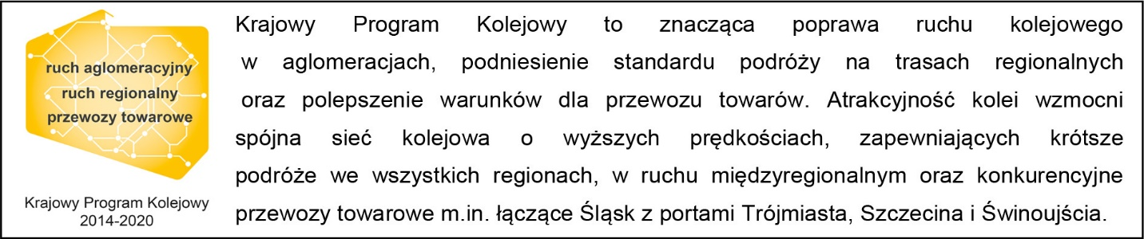

Kontakt dla mediów ze strony PLK
Mirosław Siemieniec
Rzecznik prasowy
PKP Polskie Linie Kolejowe S.A.
rzecznik@plk-sa.pl
tel. 694 480 239

